1) Aşağıdaki bilmeceleri en az 5 defa okuyunuz. Bilmecelerin cevabı olan resimleri boyayınız.
2) Karışık olarak verilen kelimeleri, düzenli cümleler haline getiriniz.Altına yazınız. Unutma cümlenin ilk harfi büyük olur, sonunda nokta olur.
1. Rengi yeşildir. Tadı ekşi veya tatlıdır. Tuza banıp yemesi çok hoştur. Bu nedir? | 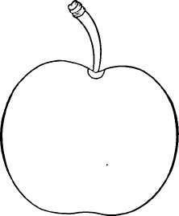
2. Bahar gelince koyunlar anne olur. Minik beyaz pamuklar etrafta koşturur. | 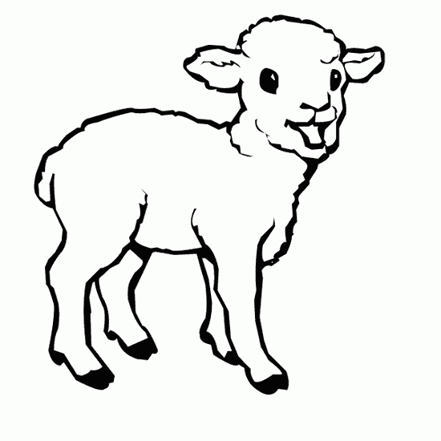
3. Bana pijamalı eşek derler. Afrika’da yaşarım. Aslanlardan çok korkarım. | 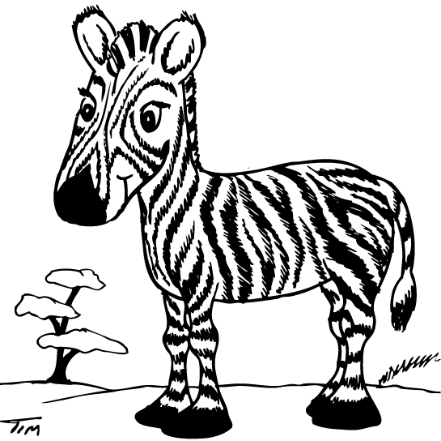
4. Yağmuru ve karı ben getiririm. Bazen çok kızarsam şimşekler çakarım. | 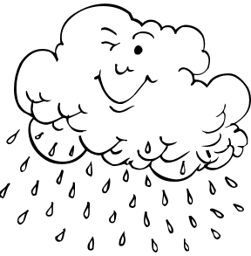
5. Okuldan gelince benim üzerime oturursun, bazen de üzerime yatarsın. | 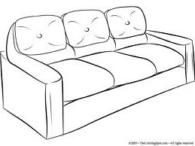
6. Minik ayaklarını soğuktan,sıcaktan, kardan yağmurdan ben korurum. | 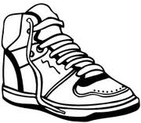
7. Yağmur yağarken ben yanında değilsem ıslanırsın. Ben neyim? | 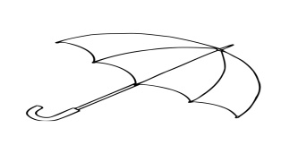
8. Elektrikler yokken annen beni yakar, Size ışık veririm ama ben eririm. | 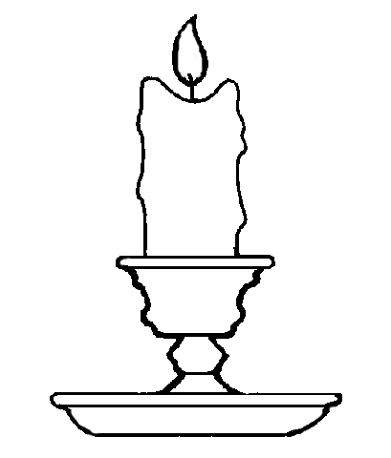
gece – yağdı - yağmur

kulübede – uyuyor - köpek
kuzu – minik - zıplıyor
at - çöpleri - kutusuna - çöp
palyaçolar - olur - komik
çiçekleri - Ahmet - suladı
Ali’nin – güzel – çok - yazısı
spor - yap – sağlığın - için

3) İlk kutuya kaç tane varlık olduğunu yaz. Sonraki kutuda kaç tane yazıyorsa o kadar boya.
4) Aşağıdaki cümleleri önce okuyunuz resimlere göre tamamlayınız. Sonra boyayınız.
 | HEPSİ KAÇ TANE? | YAZAN SAYI KADARINI BOYA.
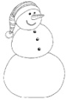 |  | 5
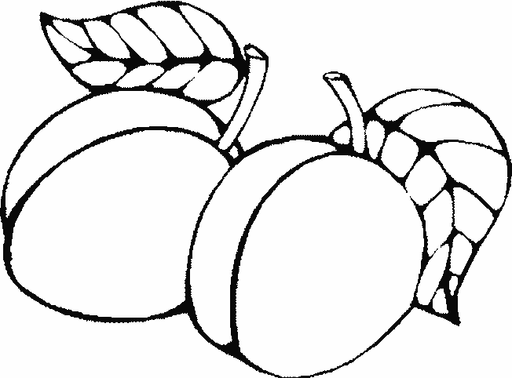 |  | 3
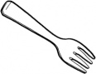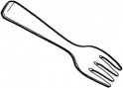 |  | 6
 |  | 9
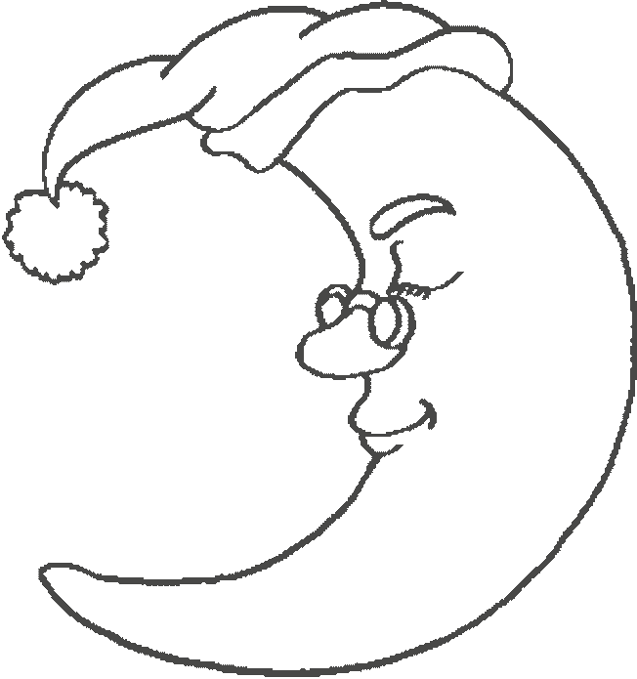 |  | 1
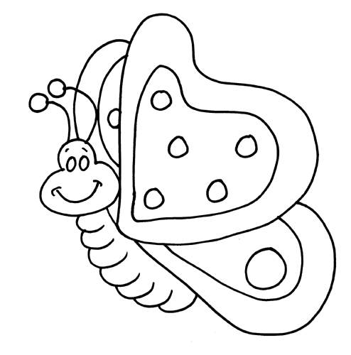 |  | 4
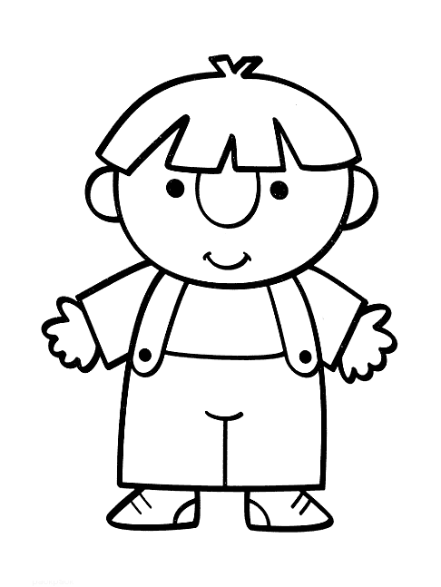 |  | 8
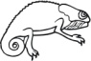 |  | 7
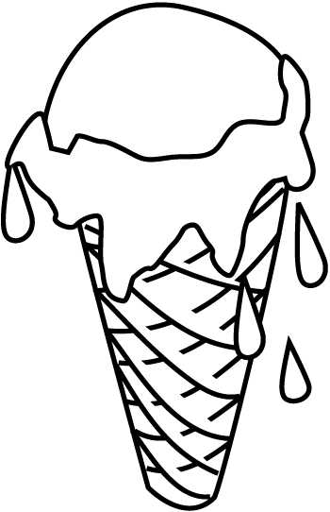 | Yaz gelince çok sevinirim. Denize gider, …………………………………  yerim.
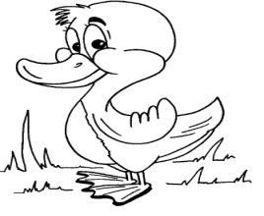 | Kümesimizde bir …………………..  yaşıyor. Vak vak diye bağırıyor, paytak paytak yürüyor.
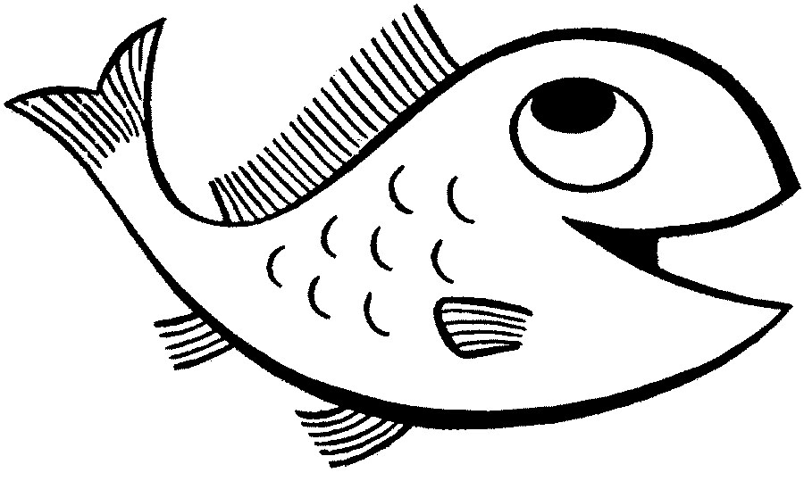 | Denizlerde ,göllerde, derelerde …………………… yaşar.

5) Şimdi bu sayfada yazan cümleleri 2 kez oku. Okuduktan sonra ailenden birisi sana cümleleri söylesin bakmadan defterine yaz.

Okulum

Okulumu çok severim.
Okulda pek çok bilgi öğrenirim.
Yazı yazar, kitap okurum.
Arkadaşlarımla oynarım.
Deneyler yaparım.
Spor yapar, şarkı söylerim.

